供应商参与磋商确认函

淮安雅拓咨询服务有限公司：
我单位将参与 项目（项目编号: ）的磋商，现现已报名并参与本项目磋商，特发函确认。
供应商名称：
联系人：
联系电话：
电子邮箱：
法定代表人(签字或盖章)：

（单位公章）
年 月 日

报名费支付码
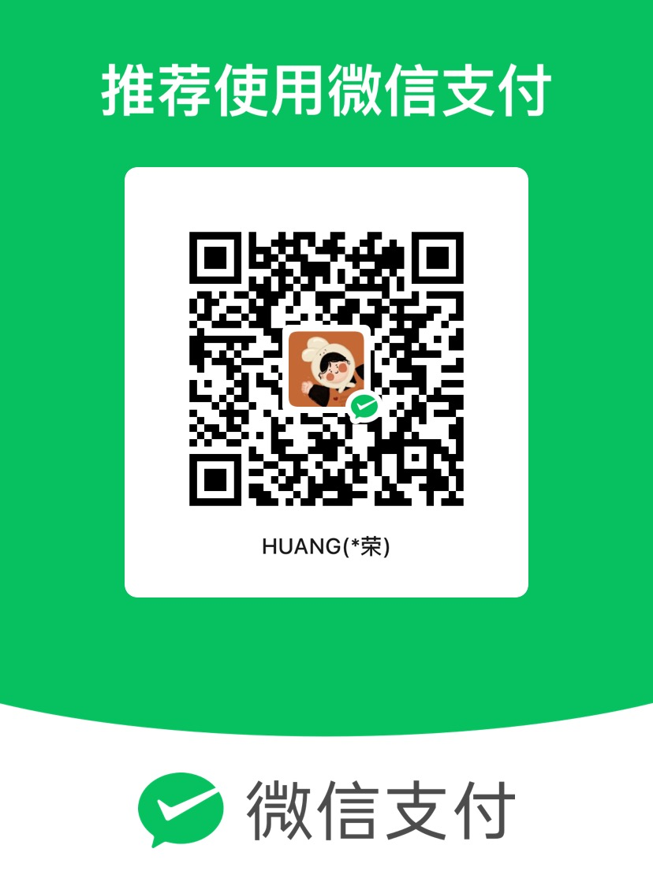
注：转账请备注单位名称及项目名称简称。

